新北市立漳和國民中學午餐停餐退費辦法

經106.10.11午餐供應委員會討論通過

經109.06.18午餐供應委員會討論通過

經111.05.19午餐供應委員會討論通過

一、退費實施對象：全校教職員工生。

二、退費原則及申請期限：

**不論假別(事假、病假、喪假、班級校外教學、公假或轉學)，需提前三個工作天申請，於第三個工作日開始可退餐費。**說明範例如下：

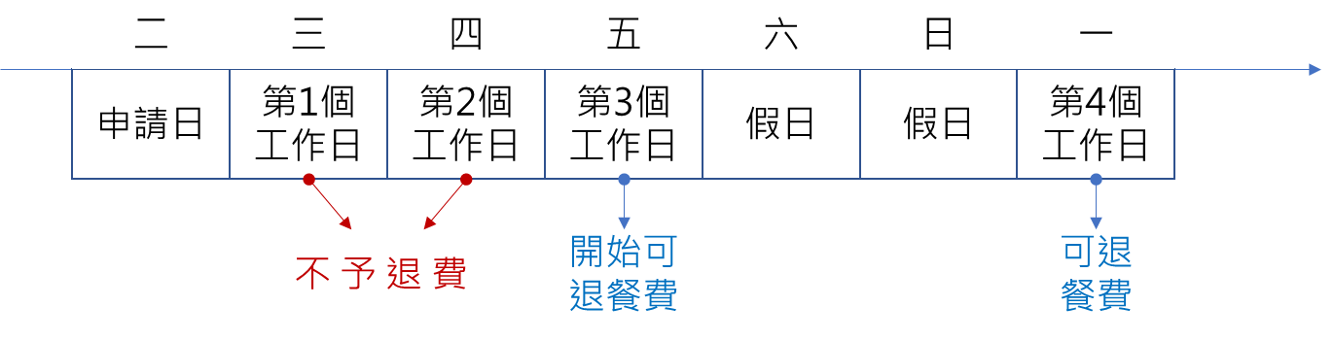

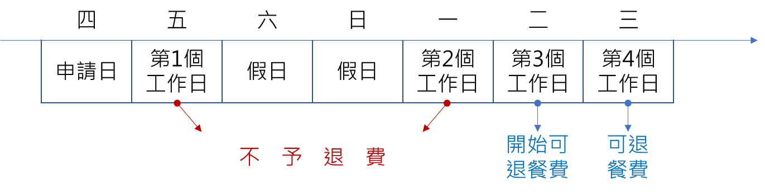

註1：全校性臨時停課（如颱風），不需提出申請。

註2：接受午餐補助者仍須辦理退費手續，但不予以退費給本人。

三、申請流程：

填寫午餐退費申請表（向學務處午餐秘書領取或自行上學校午餐網頁下載列印）🡪 期限內提交申請表至學務處午餐秘書 🡪 依行政流程核定天數及總金額　🡪 核發現金交由導師轉交同學(並同時發通知單請學生黏聯絡簿)。

四、本辦法經校長核定實施，修正亦同。